Міністерство освіти і науки України
НАЦІОНАЛЬНИЙ УНІВЕРСИТЕТ «ЛЬВІВСЬКА ПОЛІТЕХНІКА»
Кафедра ЕОМ

Звіт
Лабораторна робота № 6
З дисципліни «Кросплатформні засоби програмування»
На тему: «Параметризоване програмування»

Виконав: ст. гр. КІ-304
Пікалов О.Ю.
Перевірив:
доцент кафедри ЕОМ
Іванов Ю.С.

Львів 2025

Мета роботи.
Оволодіти навиками параметризованого програмування мовою Java.

Теоретичні відомості.
Параметризоване програмування є аналогом шаблонів у С++. Воно полягає у написанні коду, що можна багаторазово застосовувати з об’єктами різних класів.
Користувачів параметризованого програмування можна поділити на 3 рівні кваліфікації:
1. ті, що користуються готовими класами;
2. ті, що користуються готовими класами і вміють виправляти помилки, що
виникають при їх використанні;
3. ті, що пишуть власні параметризовані класи.
Для успішного застосування параметризованого програмування слід навчитися розуміти помилки, що генерує середовище при компіляції програми, що можуть стосуватися, наприклад, неоднозначності визначення спільного суперкласу для всіх переданих об’єктів. З іншої сторони необхідно передбачити захист від присвоєння об’єктів параметризованого класу, що містять об’єкти підкласу об’єктам параметризованого класу, що містять об’єкти суперкласу і дозволити зворотні присвоєння. Для вирішення цієї проблеми у мові Java введено так звані підстановочні типи.
Параметризований клас – це клас з однією або більше змінними типу.
Іменувати змінні параметризованих типів прийнято великими літерами. У бібліотеці Java використовується літера Е для позначення типу колекції, К і V – для типів ключа і значення таблиці, Т, U, S та сусідні літери – для позначення довільних типів.
Параметризовані методи визначаються в середині як звичайних класів так і параметризованих. На відміну від звичайних методів параметризовані методи мають параметризований тип, що дозволяє за їх допомогою опрацьовувати різнотипні набори даних. Реальні типи для методів, як і для класів, визначаються у місці виклику методу шляхом передачі реального типу у трикутних дужках.
Бувають ситуації, коли клас або метод потребують накладення обмежень на змінні типів. Наприклад, може бути ситуація, коли метод у процесі роботи викликає з-під об’єкта параметризованого типу метод, що визначається у деякому інтерфейсі. У такому випадку немає ніякої гарантії, що цей метод буде реалізований у кожному класі, що передається через змінну типу. Щоб вирішити цю проблему у мові Java можна задати обмеження на множину можливих типів, що можуть бути підставлені замість параметризованого типу. Для цього після змінної типу слід використати ключове слово extends і вказати один суперклас, або довільну кількість інтерфейсів (через знак &), від яких має походити реальний тип, що підставляється замість параметризованого типу. Якщо одночасно вказуються інтерфейси і суперклас, то суперклас має стояти першим у списку типів після ключового слова extends.
Підстановочні типи були введені у мову Java для збільшення гнучкості жорсткої існуючої системи параметризованих типів. На відміну від неї підстановочні типи дозволяють враховувати залежності між типами, що виступають параметрами для параметризованих типів. Це в свою чергу дозволяє застосовувати обмеження для параметрів, що підставляються замість параметризованих типів. Завдяки цьому підвищується надійність параметризованого коду, полегшується робота з ним та розділяється використання безпечних методів доступу і небезпечних модифікуючих методів. Підстановочні типи застосовуються у вигляді параметру типу, що передається у трикутних дужках при утворені реального типу з параметризованого типу, наприклад, у методі main.
Підстановочні типи дозволяють реалізувати:
1. обмеження підтипу;
2. обмеження супертипу;
3. необмежені підстановки.
Обмеження підтипу – дозволяє позначити будь-який параметризований тип, чий параметр типу є типом або підтипом вказаного у параметрі типу, що дозволяє одержувати результати роботи методів параметризованого типу, але не передавати параметри методам, що приймають параметри параметризованого типу. Це відбувається тому, що компілятор не здатний вивести з "?" конкретний тип параметру, але гарантує, що цей тип буде типом або підтипом вказаного у параметрі типу.
Обмеження супертипу – дозволяє позначити будь-який параметризований тип, чий параметр типу є класом або суперкласом вказаного у параметрі типу, що дозволяє передавати параметри методам, що приймають параметри параметризованого типу. Це відбувається тому, що компілятор хоч і не здатний вивести з "?" конкретний тип параметру, що передається у метод, але він може безпечно привести передане значення до будь-якого з супертипів. При одержанні результатів роботи методів параметризованого типу нема ніякої гарантії стосовно типу результату, тому результат роботи можна присвоїти лише типу Object.

Завдання (варіант № 17).
- Створити параметризований клас, що реалізує предметну область задану варіантом. Клас має містити мінімум 4 методи опрацювання даних включаючи розміщення та виймання елементів. Парні варіанти реалізують пошук мінімального елементу, непарні – максимального. Написати на мові Java та налагодити програму-драйвер для розробленого класу, яка мстить мінімум 2 різні класи екземпляри яких розмішуються у 9 екземплярі розробленого класу-контейнеру. Програма має розміщуватися в пакеті Група.Прізвище.Lab6 та володіти коментарями, які дозволять автоматично згенерувати документацію до розробленого пакету.
2. Автоматично згенерувати документацію до розробленого пакету.
3. Завантажити код на GitHub згідно методичних вказівок по роботі з GitHub.
4. Скласти звіт про виконану роботу з приведенням тексту програми, результату її виконання та фрагменту згенерованої документації та завантажити його у ВНС. 5. Дати відповідь на контрольні запитання.
Код
Файл Lab6PikalovKI304.java
package KI304PikalovLab6;

/**
* Головний клас лабораторної роботи №6.
* <p>
* Демонструє використання узагальненого класу {@link Basket},
* який може містити об'єкти, що реалізують інтерфейс {@link InnerBasket}.
* Виконується додавання, видалення та пошук найважчого елемента.
* </p>
*
* @author Pikalov
* @version 1.0
*/
public class Lab6PikalovKI304 {
/**
* Точка входу в програму.
* <p>
* Створює об’єкт кошика, додає до нього фрукти й овочі,
* видаляє один елемент та знаходить найважчий.
* </p>
*
* @param args Аргументи командного рядка (не використовуються)
*/
public static void main(String[] args) {
// Створення узагальненого кошика для об'єктів, які реалізують InnerBasket
Basket<InnerBasket> obj = new Basket<>();
// Додавання елементів до кошика
obj.addElement(new Fruits("Bannana", 1500));
obj.addElement(new Vegies("Pikle", 3000));
obj.addElement(new Fruits("Strawberry", 4200));
obj.addElement(new Vegies("Onion", 1500));
obj.addElement(new Vegies("Carrot", 6000));
// Видалення елемента з кошика
obj.removeElement(new Vegies("Carrot", 6000));
// Знаходження найважчого елемента
InnerBasket res = obj.findMax();
// Виведення результату
System.out.print("The heaviest basket is: \n");
res.print();
}
}

Файл Basket.java
ppackage KI304PikalovLab6;

import java.util.*;
/**
* Узагальнений клас {@code Basket}, який зберігає колекцію об’єктів,
* що реалізують інтерфейс {@link InnerBasket}.
*
* @param <T> тип елементів кошика, який має реалізовувати {@link InnerBasket}
* @author
* @version 1.0
*/
public class Basket<T extends InnerBasket> {
/** Список елементів у кошику */
private ArrayList<T> arr;
/**
* Конструктор за замовчуванням.
* Ініціалізує порожній список.
*/
public Basket(){
arr = new ArrayList<T>();
}
/**
* Знаходить елемент з максимальною вагою у кошику.
*
* @return елемент з найбільшою вагою або {@code null}, якщо кошик порожній
*/
public T findMax(){
if (arr.isEmpty()) return null;
T max = arr.get(0);
for (T item : arr) {
if (item.compareTo(max) > 0) {
max = item;
}
}
return max;
}
/**
* Додає елемент до кошика.
*
* @param obj об’єкт, який додається у кошик
*/
public void addElement(T obj) {
arr.add(obj);
System.out.print("Element added: ");
obj.print();
}
/**
* Видаляє елемент з кошика за назвою та вагою.
* Якщо об’єкт знайдено — він видаляється, і виводиться повідомлення.
* Якщо не знайдено — виводиться повідомлення про відсутність елемента.
*
* @param obj об’єкт, який потрібно видалити
*/
public void removeElement(T obj) {
T remove = null;
for (T item : arr) {
if (item.getWeight() == obj.getWeight() && item.getName() == obj.getName()) {
remove = item;
break;
}
}
if (remove != null) {
arr.remove(remove);
System.out.print("Element removed: ");
remove.print();
} else {
System.out.print("Element not found: ");
obj.print();
}
}
}
/**
* Інтерфейс {@code InnerBasket}, який описує спільну структуру для об’єктів,
* що можуть зберігатися у {@link Basket}.
*/
interface InnerBasket extends Comparable<InnerBasket> {
/**
* Повертає вагу елемента.
*
* @return вага елемента
*/
public int getWeight();
/**
* Повертає назву елемента.
*
* @return назва елемента
*/
public String getName();
/**
* Виводить інформацію про елемент у консоль.
*/
public void print();
}

Файл Fruits.java
package KI304PikalovLab6;

/**
* Клас {@code Fruits} представляє фрукт у кошику.
* Реалізує інтерфейс {@link InnerBasket}.
* <p>
* Кожен фрукт має назву та вагу, може порівнюватися за вагою
* та виводити інформацію про себе.
* </p>
*
* @author
* @version 1.0
*/
public class Fruits implements InnerBasket {
/** Назва фрукта */
private String name;
/** Вага фрукта */
private int weight;
/**
* Конструктор для створення об’єкта фрукту.
*
* @param name назва фрукта
* @param weight вага фрукта
*/
public Fruits(String name, int weight){
this.name = name;
this.weight = weight;
}
/**
* Повертає назву фрукту.
*
* @return назва фрукту
*/
public String getName() { return name; }
/**
* Встановлює нову назву фрукту.
*
* @param name нова назва фрукту
*/
public void SetName(String name) { this.name = name; }
/**
* Повертає вагу фрукту.
*
* @return вага фрукту
*/
public int getWeight() { return weight; }
/**
* Встановлює нову вагу фрукту.
*
* @param weight нова вага фрукту
*/
public void SetWeight(int weight) { this.weight = weight; }
/**
* Порівнює фрукт з іншим об’єктом {@link InnerBasket} за вагою.
*
* @param obj інший об’єкт для порівняння
* @return від’ємне число, нуль або додатнє число, залежно від порівняння
*/
public int compareTo(InnerBasket obj){
return Integer.compare(this.getWeight(), obj.getWeight());
}
/**
* Виводить інформацію про фрукт у консоль.
*/
public void print(){
System.out.print("Basket with " + name + ", Weight: " + weight + "\n");
}
}

Файл Vegies.java
package KI304PikalovLab6;

/**
* Клас {@code Vegies} представляє овоч у кошику.
* Реалізує інтерфейс {@link InnerBasket}.
* <p>
* Кожен овоч має назву та вагу, може порівнюватися за вагою
* та виводити інформацію про себе.
* </p>
*
* @author
* @version 1.0
*/
public class Vegies implements InnerBasket {
/** Назва овочу */
private String name;
/** Вага овочу */
private int weight;
/**
* Конструктор для створення об’єкта овочу.
*
* @param name назва овочу
* @param weight вага овочу
*/
public Vegies(String name, int weight){
this.name = name;
this.weight = weight;
}
/**
* Повертає назву овочу.
*
* @return назва овочу
*/
public String getName() { return name; }
/**
* Встановлює нову назву овочу.
*
* @param name нова назва овочу
*/
public void SetName(String name) { this.name = name; }
/**
* Повертає вагу овочу.
*
* @return вага овочу
*/
public int getWeight() { return weight; }
/**
* Встановлює нову вагу овочу.
*
* @param weight нова вага овочу
*/
public void SetWeight(int weight) { this.weight = weight; }
/**
* Порівнює овоч з іншим об’єктом {@link InnerBasket} за вагою.
*
* @param obj інший об’єкт для порівняння
* @return від’ємне число, нуль або додатнє число, залежно від порівняння
*/
public int compareTo(InnerBasket obj){return Integer.compare(this.getWeight(), obj.getWeight());}
/**
* Виводить інформацію про овоч у консоль.
*/
public void print(){
System.out.print("Basket with " + name + ", Weight: " + weight + "\n");
}
}
Результат роботи програми
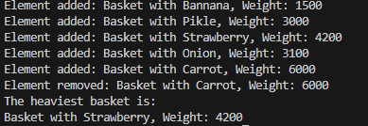
Фрагмент згенерованої документації
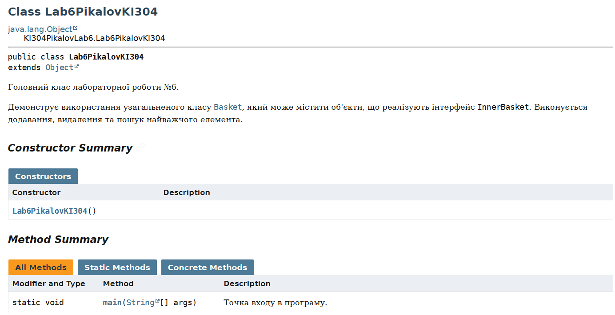
Висновки
Оволодів навиками параметризованого програмування мовою Java.

